# 远程控制屏幕操作说明

## 一、屏幕操作

VNC.rar压缩包文件目录说明：

：VNCyuanchengzmjl_android.apk文件为Android应用程序。

：文件为电脑远程控制安装程序。

：两个文件是要拷贝到屏幕系统中的。

1.1 把带有VNC解压包的U盘插入屏幕背面的usb接口。

1.2 开机

在如图1.2.1界面范围点击一下，进入如图1.3.1界面

.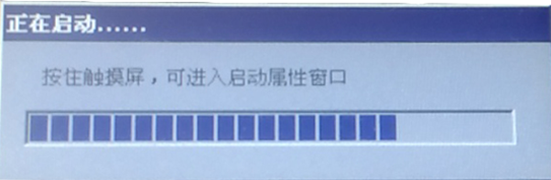

图1.2.1

1.3.启动属性操作

1.3.1 停止进入屏幕校准界面

点击如图1.3.1红色框防止进入校准界面

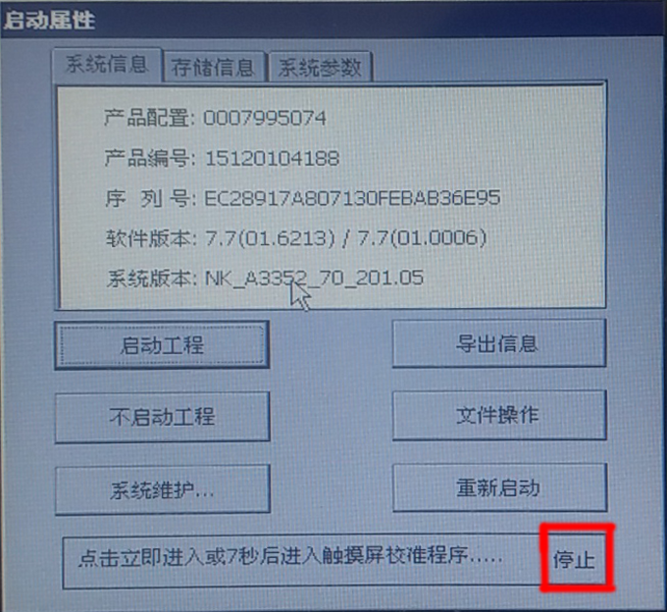

图1.3.1

1.3.2 进入操作系统操作

按顺序分别点击图1.3.2中显示的范围，便可以进入操作系统

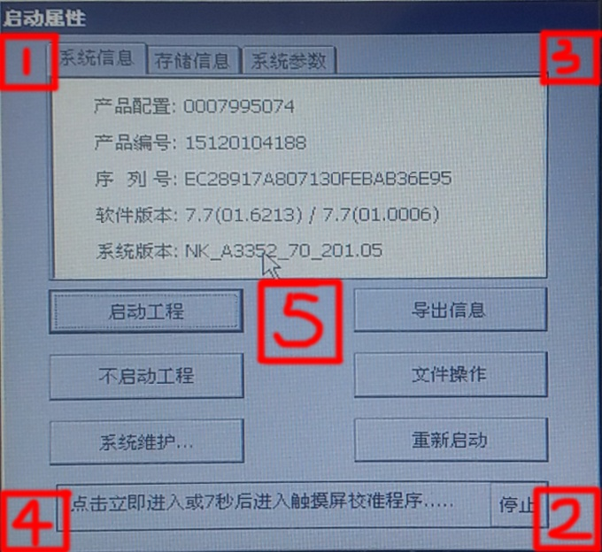

图1.3.2

注意：点击1和3区域时，不能点到蓝色区域

1.4文件操作

经过上面几步就能进入操作系统界面，进入目录：/HardDisk/mcgsbin,如图1.4.1所示：

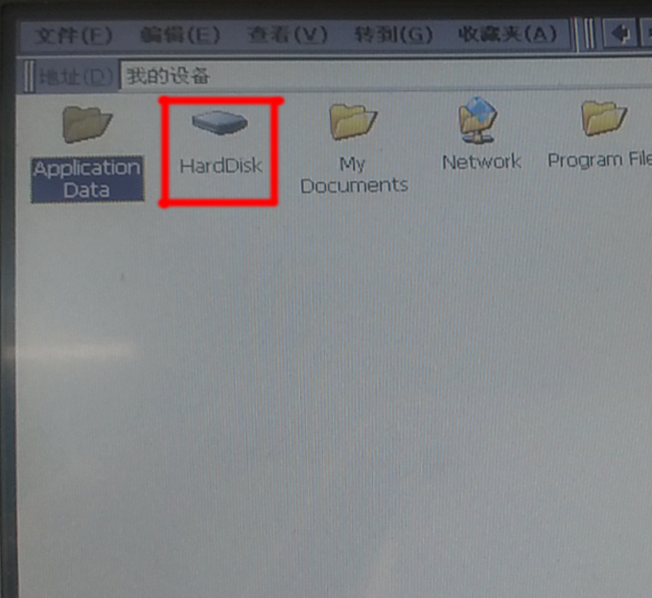

图1.4.1

双击红色框文件夹，进入如图1.4.2的界面 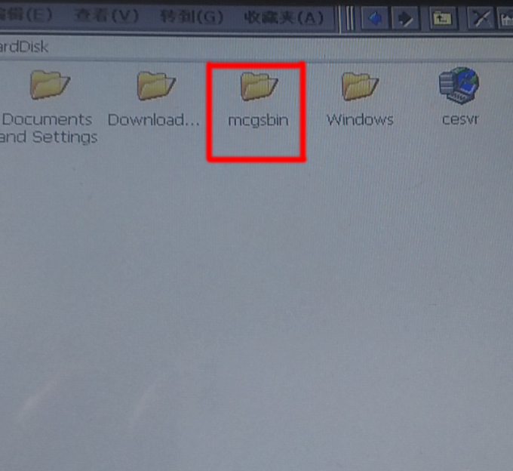

图1.4.2

把U盘VNC目录下的两个文件拷到/HardDisk/mcgsbin/目录下。如图1.4.3

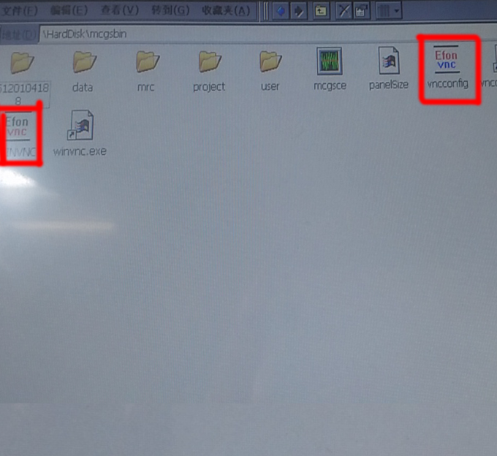

图1.4.3

1.5 重启屏幕

二、程序界面配置

在充电桩程序的主界面点击坐下脚的setting，进入远程设置向导。具体操作请看屏幕程序。

三、Android手机控制使用

3.1.1安装程序



3.1.2打开程序，可以看到如图3.1.1界面，点击红色框范围。

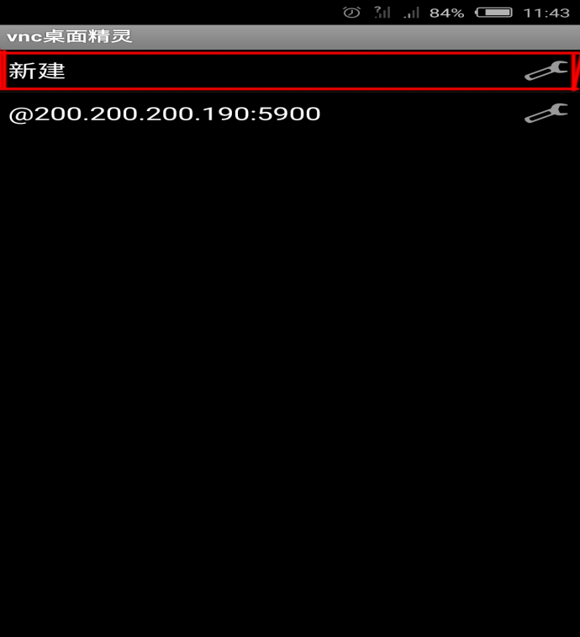

3.1.3 连接设置

连接设置如图3.1.2所示，点击connect，进入手机控制充电界面

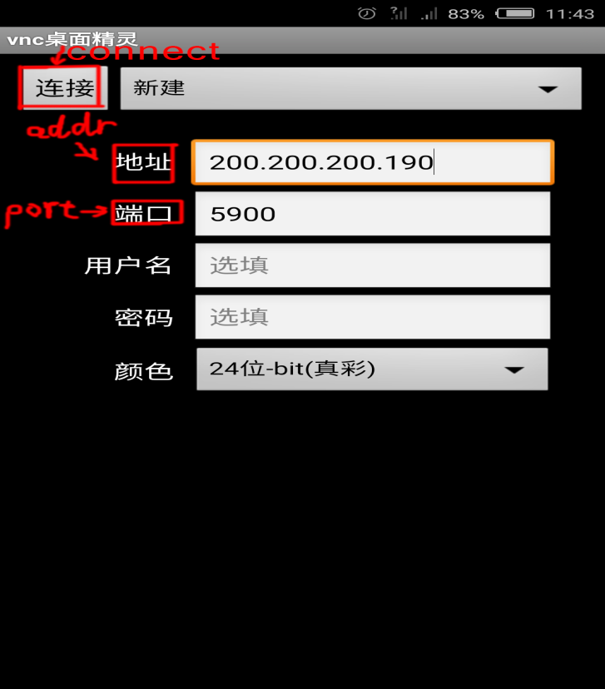

图3.1.2

四、电脑控制使用

4.1 安装UltraVNC_1_1_8_X86_Setup软件

安装 

4.2 打开UltraVNC Viewer快捷方式

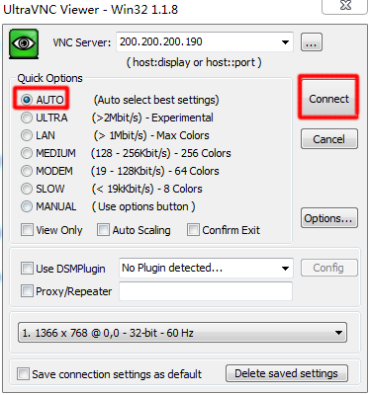

图4.2.1

如图4.2.1所示，选择AUTO，然后选择Connect，进入电脑控制界面。

五、苹果手机

直接搜索UltraVNC Viewer软件安装，设置操作同电脑。

六、 联网设置

6.1 进入设置界面

同屏幕操作的1.2步骤。进入如图6.1.1界面

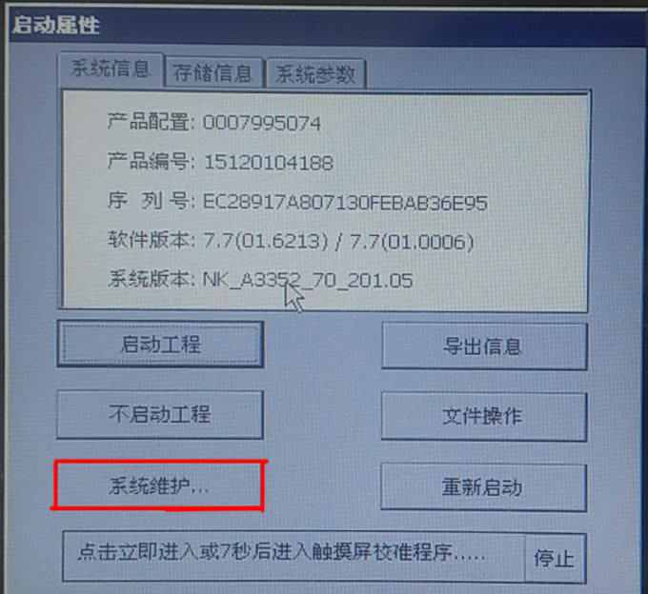

图6.1.1

点击红色框选项，进入系统维护界面，如图6.2.1

6.2 点击图6.2.1中红色框选项，进入系统设置参数

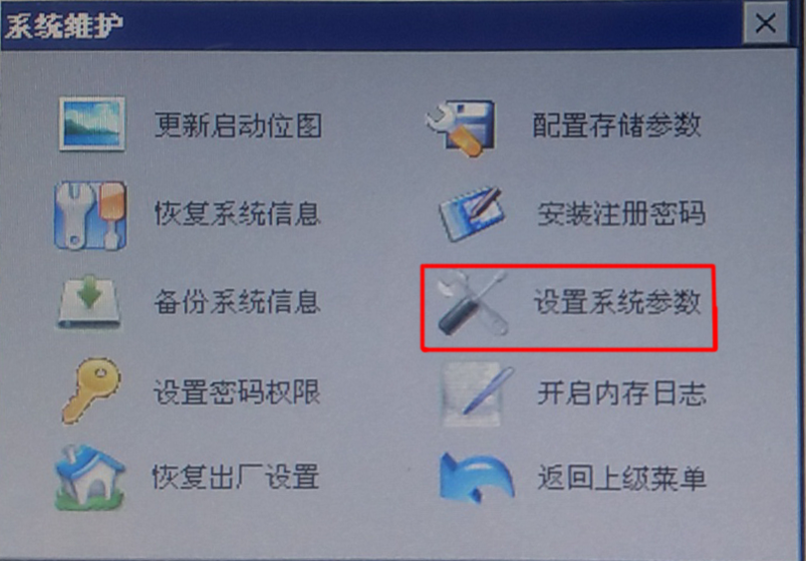

图6.2.1

6.3 设置IP

如图6.3.1所示，红色框是设置ip地址和子网掩码，最后点击底下的红色框确认即可。

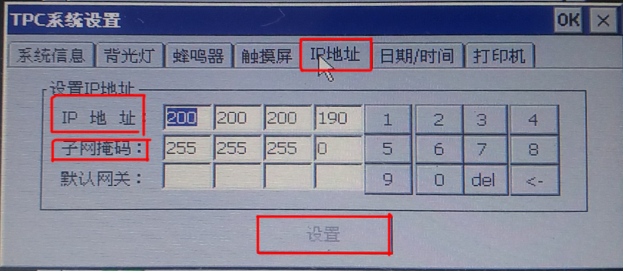

图6.3.1